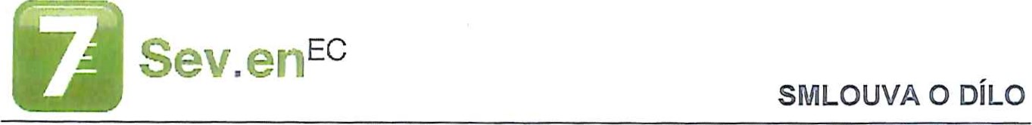

|  |  |
| --- | --- |
| Smlouva o dílo : 0600012321/255 |  |
| Datum vystavení: 08.01.2018  Dodejte prosím na adresu :  Sev.en EC, a.s.  K Elektrárně 227  533 12 Chvaletice | Zdravotní ústav Ústí nad Labem  Moskevská 1531/15  400 01 Ústí nad Labem |

Termín dodávky do 31.12.2020

Podmínky platby : Splatnost 30 dní od doručení faktury



PLNĚNÍ

Pol. Služba-Výkon Označení

Objednané množství MJ Cena za jednotku Hodnota netto

00010 912-500-000 Rozbor pitné a užitkové vody

# 000 Jedn. Týk. 1, 00 100 . 000, 00

Předmětem plnění této smlouvy je provádění rozborů pitné vody a teplé užitkové vody pro Sev.en EC, a.s. dobu neurš#oů dle požadavků p. Lašmanského specialisty pro ekologii a VH.

Každoročně předpokládáme u pitné vody vzorkování 2 x ročně 2 vzorky, tj. celkem 4 vzorky a u teplé užitkové vody vzorkování 4 x ročně 2 vzorky, tj. celkem 8 vzorků.

Osobou oprávněnou jednat ve věcech technických za obj ednatele je: p. Martin Lašmanský, specialista pro ekologii a vodní hospodářství, tel. . 462 101101, mobil: 725628845, e—mail: m. Iasmansky@7. cz.

Na základě skutečně provedených prací bude vystaven odsouhlasený, oběma stranami podepsaný protokol o převzetí a předání předmětu plnění, na základě kterého bude vystavena faktura. Ke smluvní ceně bude připočtena DPH ve výši stanovené zákonem. Datum uvedený na předávacím protokole je datem uskutečnění zdanitelného plnění .

Celková hodnota netto bez DPH CZK 100 . 000, 00

Sev.en EC, a.s.

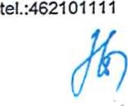K Elektrárně 227 Bankovní spojení: Zápis v OR:Krajský soud 28786009

Chvaletice 533 12 Československá obchodní banka, a.s. v Hradci Králové DIČ: CZ6S9003245

Czech republic č.ú.: 117517863/0300 oddíl B.,vložka 2905

SMLOUVA O DÍLO

Číslo : 600012321/255 Strana: 2/2

Nedílnou součástí této smlouvy jsou obecné obchodní podmínky Sev.en EC, a.s.

NÄ Ä PRŮVODNÍCH DOXIN)ECH UVÁDĚJTE VŽDY ČÍSLO OBJEDNÁVKY!

FAKTURU ZAŠLETE NA ADRESU : Sev.en EC, a.s., K Elektrárně 227, 533 12 Ch tice

|  |  |  |  |  |  |
| --- | --- | --- | --- | --- | --- |
|  | Vyři zuj e  Referent: Hamp Telefon: |  |  | v' Zdeňka |  |
| se s{dtera v Ústi nad abełłn  CENTRU?..G HYGIENICKÝeh ABORATOËU PRACOVIŠTĚ HRADEĹ |
| Sev.en EC, a.s. |  | |  | |  |

K Elektrárně 227 Bankovní spojení: Zápis v OR:Krajský soud 2 86009

Chvaletice 533 12Československá obchodní banka, a.s v Hradci Králové DIČ: C 99003245

Czech republic č.ú.: 117517863/0300 oddíl B.,vložka 2905 Ing. Ivo Šrámek

vedoucí racovEtě

Hradec ' love